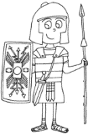
H7
Antiquité
La romanisation, la Gaule romaine

Leçon 1 : Les constructions gallo-romaines

Après la conquête de la Gaule, les romains laissent une grande liberté aux habitants qui adoptent progressivement le latin et des manières de vivre identiques à celles de Rome.

La paix revenue, la population augmente rapidement, les villes se développent et les voies romaines qui les relient apparaissent.

Chaque grande ville a ses aqueducs (pour ramener l’eau dans les villes) et ses égouts, ses bains publics (thermes), ses théâtres et ses arènes ou amphithéâtres pour les jeux publics, une place principale (forum) et de nombreux autres monuments.

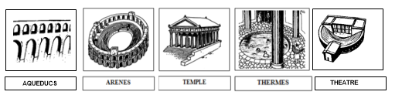

H7
Antiquité
La romanisation, la Gaule romaine

Leçon 2 : La société gallo-romaine

Les romains sont bien mieux armés que ne l’étaient les gaulois.

Soldat romain et guerrier gaulois :
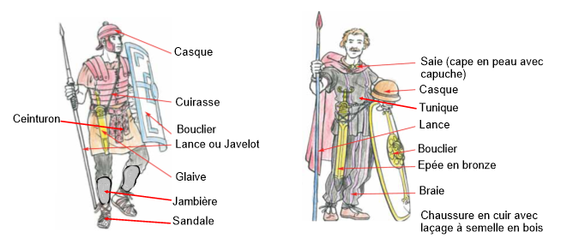

Les gallo-romains reçoivent une instruction par un maître d’école. Ils utilisent l’alphabet et la numération romaine. Aujourd’hui, nous utilisons toujours les chiffres romains. On parle le latin.

H7
Antiquité
La romanisation, la Gaule romaine

Leçon 3 : Après la paix romaine

La paix romaine semble inébranlable mais aux frontières des peuples « barbares » attendent de rentrer.

Après la romanisation, les gaulois intègrent peu à peu les dieux romains comme Jupiter et commence à vénérer l’empereur romain. Cependant venue par la Méditerranée, une religion nouvelle apparaît dès le IIème siècle ap. JC : Le christianisme et à partir de 300 ans ap JC, la Gaule devient peu à peu chrétienne.

